DRD 문서

DRD 문서



영남대학교 컴퓨터공학과
22210599 김민정
22210596 전선영
22213490 이주연
22112045 김형섭
22012158 김경빈
22113640 김동현

목 차

요 약 문 (Executive Summary) 4
1. 설계 개요 5
1.1 개발 배경 5
1.2 개발 목표 5
1.3 시스템 기능 5
1.4 설계 제한사항 6
1.5 Specification 6
2. 경쟁 제품 분석 9
2.1 국내 시장 9
2.1.1 치매체크 9
2.1.2 인지케어 10
2.2 국외 시장 10
2.2.1 Lumosity 10
2.2.2 CogniFit 11
2.3 경쟁 제품 비교 12
2.4 설계 반영 12
3. Market 분석 13
3.1 Market 현황 분석 13
3.2 기존 Market과의 차별성 13
3.3 타깃 정의 14
3.4 타깃 규모 추정 15
3.4.1 TAM (총 잠재시장) 15
3.4.2 SAM (서비스 가능 시장) 15
3.5 참고 자료 15
4. 특허분석 16
5. 개발 비용 17
5.1 장비 구입비 17
5.2 소프트 웨어 도구 사용료 17
5.3 배포비용 17
5.4 인건비 17
6. 판매 방법 및 예측 18
6.1 판매 방법 18
6.2 국내 시장 판매 예측 19
7. 수행 방법 22
7.1 개발 환경 22
7.1.1 클라이언트 환경 22
7.1.2 서버 환경 22
7.1.3 데이터베이스 환경 22
7.4 개발 도구 23
7.4.1 AI/데이터 분석 도구 23
7.4.2 프로젝트 개발 도구 23
7.4.3 기타 23
8. 수행 계획 24
8.1 사용자 계정 및 초기 설정 기능 구현 24
8.2 사용자의 음성 데이터 수집 및 전처리 24
8.3 텍스트 및 음성 데이터 분석 24
8.4 데이터 비교 분석 기능 구현 24
8.5 인지기능 위험도 산정 알고리즘 구현 24
8.6 AI 기반 대화 시스템 구축 25
8.7 데이터 저장 및 관리 기능 구현 25
8.8 데이터 시각화 및 UI 구현 25
8.9 알람 및 보호자 관리 기능 25
8.10 고위험군 사용자 관리 기능 구현 25

// 김동현 - 개요 서머리

요 약 문 (Executive Summary)
최근 고령화 사회로의 급속한 진입과 함께 치매 및 인지기능 저하에 대한 사회적 관심이 크게 증가하고 있다. 특히 인지기능 저하는 조기 발견과 지속적인 관리가 중요하지만, 현재 대부분의 진단은 병원 방문을 통해 이루어지고 있어 접근성과 지속성이 떨어지는 한계가 존재한다. 이에 따라 일상 속에서 간편하게 인지 상태를 점검할 수 있는 디지털 헬스케어 서비스에 대한 수요가 증가하고 있다.
본 프로젝트는 음성 및 텍스트 분석 기반의 인지기능 저하 탐지 안드로이드 애플리케이션 개발을 목표로 한다. 사용자가 매일 AI와의 대화를 통해 자연스럽게 음성을 입력하면, 해당 데이터를 분석하여 발화 속도, 침묵 구간, 응답 지연시간, 반복 발화 등의 음성적 특징과 문장 길이, 어휘 다양성, 의미 연결성 등의 언어적 특징을 종합적으로 평가한다. 또한 이전 대화 기록과의 비교를 통해 기억 일치도를 분석함으로써 보다 정밀한 인지 상태 평가를 수행한다.
이 시스템은 단순 측정을 넘어 일별 및 주별 데이터 누적을 통해 사용자 인지 기능 변화 추이를 시각적으로 제공하며, 이상 징후 발생 시 경고 알림을 통해 조기 대응을 유도한다. 이를 통해 사용자는 병원 방문 이전 단계에서 자신의 인지 건강 상태를 자가 점검할 수 있으며, 의료기관은 보조적 참고자료로 활용할 수 있다.
현재 글로벌 디지털 헬스케어 시장은 인공지능 기술과 모바일 플랫폼의 발전에 힘입어 빠르게 성장하고 있으며, 특히 고령층 대상의 비대면 건강 관리 서비스는 지속적으로 확대되고 있다. 국내외에서도 음성 기반 헬스케어 및 AI 진단 보조 시스템이 활발히 개발되고 있으나, 일상 대화를 기반으로 장기적인 인지 변화 추이를 분석하는 서비스는 아직 초기 단계에 있다.
본 프로젝트는 Android 기반 모바일 환경과 Python 기반 AI 모델을 결합하여 비교적 낮은 비용으로 개발이 가능하며, 개인 맞춤형 건강관리 서비스로 확장성이 높다. 초기 개발 인력은 앱 개발자, AI 모델 개발자, 데이터 처리 담당자 등으로 구성되며, 향후 의료기관 및 공공기관과의 협업을 통해 서비스 확장 및 상용화를 기대할 수 있다. 본 시스템은 고령화 사회에서 증가하는 인지 질환 관리 문제를 해결하는 데 기여하며, 예방 중심 헬스케어 시장에서 경쟁력을 확보할 수 있을 것으로 기대된다.

1. 설계 개요

1.1 개발 배경
현대 사회는 평균 수명의 증가와 출산율 감소로 인해 빠르게 고령화가 진행되고 있으며, 이에 따라 치매 및 인지기능 저하 환자의 수가 지속적으로 증가하고 있다. 인지기능 저하는 초기 발견이매우 중요하지만, 기존의 진단 방식은 병원 방문과 전문 검사에 의존하고 있어 접근성이 낮고 지속적인 모니터링이 어렵다는 문제점이 있다. 또한 많은 고령층이 자신의 인지 상태 변화를 인지하지 못하거나, 병원 방문을 꺼리는 경향이 있어 조기 진단 시기를 놓치는 경우가 많다. 이러한 문제를 해결하기 위해 일상 속에서 자연스럽게데이터를 수집하고 분석할 수 있는 비침습적이고 사용자 친화적인 시스템이 필요하다.
최근 인공지능 기술, 특히 음성 인식 및 자연어 처리 기술의 발전으로 사용자의 음성과 언어 패턴을 분석하여 건강 상태를 추정하는 연구가 활발히 이루어지고 있다. 이러한 기술을 활용하면 별도의 복잡한 검사 없이도 일상 대화를 통해 인지 기능 변화를 감지할 수 있다.
따라서 본 프로젝트는 음성 및 텍스트 분석 기술을 활용하여 사용자의 인지기능 저하 가능성을 조기에 탐지할 수 있는 모바일 기반 솔루션을 개발하고자 한다.

1.2 개발 목표
본 시스템의 주요 목표는 사용자가 일상적인 대화를 통해 자신의 인지 건강 상태를 지속적으로 점검할 수 있는 환경을 제공하는 것이다.
구체적인 목표는 다음과 같다.
- AI와의 대화를 통해 자연스럽게 음성 데이터를 수집하고 분석
- 음성 및 텍스트 기반 특징을 활용한 인지기능 저하 위험도 평가
- 과거 대화 기록과의 비교를 통한 기억 일치도 분석 기능 구현
- 분석 결과를 직관적으로 이해할 수 있도록 시각화 제공
- 정기적인 자가 점검을 유도하는 알림 및 경고 시스템 구현
- 고령층도 쉽게 사용할 수 있는 간단하고 직관적인 사용자 인터페이스 설계

1.3 시스템 기능
본 시스템은 다음과 같은 주요 기능으로 구성된다.
- 음성 기반 인지 분석 기능 사용자의 음성을 수집하여 발화 속도, 침묵 구간, 응답 지연시간, 반복 발화 등을 분석하고 이상 징후를 탐지한다.
- 텍스트 기반 언어 분석 기능 음성을 텍스트로 변환한 후 문장 길이, 어휘 다양성, 의미 연결성, 반복 표현 등을 분석하여 언어 사용 패턴 변화를 파악한다.
- 기억 일치도 평가 기능 이전 대화에서 저장된 핵심 정보와 이후 응답을 비교하여 기억 정확도 및 회상 능력을 평가한다.
- 종합 위험도 평가 기능 음성, 텍스트, 기억 분석 결과를 통합하여 인지기능 저하 위험도를 단계별로 제공한다.
- 데이터 시각화 기능 일별 및 주별 분석 결과를 누적 저장하고 그래프 형태로 제공하여 변화 추이를 확인할 수 있도록 한다.
- 알림 및 경고 기능 정기적인 자가 점검을 유도하는 알림과 이상 징후 발생 시 경고 메시지를 제공한다.

1.4 설계 제한사항
본 시스템 설계 시 다음과 같은 제한사항을 고려한다.
- 정확도 한계: AI 기반 분석 결과는 의료적 진단이 아닌 참고용으로 사용되어야한다.
- 개인정보 보호: 음성 및 대화 데이터는 민감정보이므로 안전한 저장 및 암호화가 필요하다.
- 사용 환경: 다양한 소음 환경에서 안정적인 음성 인식이 가능하도록 설계해야 한다.
- 사용자 편의성: 고령층 사용자도 쉽게 사용할 수 있도록 단순한 UI/UX를 제공해야 한다.
- 기기 성능 제약: 모바일 환경에서 동작하므로 연산량 및 배터리 사용을 고려해야 한다.
- 윤리적 문제: 사용자에게 불필요한 불안감을 유발하지 않도록 결과 표현 방식을 신중히 설계해야한다.
//전선영 - Specification 작성

1.5 Specification
시스템 구현을 위한 상세 기술 규격(Technical Specifications)은 아래 [표1] Specification를 참조한다.

Specification
기능 | 상세 기능 | 상세 설명
어플리케이션 | 안드로이드 | - 버전 : Android 11.0 (API 30) 이상 최적화  - 해상도 : 1080×1920 이상  - UI : 시니어 특화 고대비 모드 및 보이스 인터랙션 중심 설계
 | 통신 | - Wi-Fi IEEE 802.11 b/g/n/ac 및 5G/LTE 지원  - 실시간 데이터 전송 주기 : 1분 이내
 | 알림 | - 조절 가능 시간 간격 : 매일 1회 이상 인지 강화 대화 알림  - 알림 종류 : 음성 가이드, 진동, 푸시 메시지  - 알림 반응 속도 : 메시지 수신 즉시 (10초 이내)
 | 수신 | - 보호자가 설정한 '안심 구역' 설정 값 수신  - 보호자의 긴급 위치 조회 요청 신호 수신 시 즉시 응답
 | 송신 | - 위치 데이터 : 현재 위도/경도 좌표 서버 실시간 전송  - 분석 데이터 : 음성 인식 텍스트 및 인지 지표 결과값 서버 전송
안전 시스템 | 위치 추적 | - 측정 범위 : 실외 10m 이내 오차 (Google Maps SDK)  - 갱신 빈도 : 이동 중일 때 30초 단위, 정지 중 5분 단위 기록  - 위치 저장 : 서버 내 최근 3개월 동선 로그 보관
 | 이상 경로 감지 | - 감지 조건 1 : 평소 자주 가는 경로에서 500m 이상 이탈 시  - 감지 조건 2 : 등록된 안심 구역 외 장소에서 3시간 이상 장기 체류 시  - 판단 로직 : 이동 패턴 분석을 통한 AI 이탈 판정 알고리즘 적용
 | 긴급 SOS | - 위급 버튼 3초 클릭 시 119 연결  - 보호자에게 실시간 위치 스트리밍
실시간 대화 | 음성 인식 (STT) | - 모델 : OpenAI Whisper 기반 파인튜닝 (반복 발화 보정 비활성화)  - 인식 유효 거리 : 스마트폰 마이크 기준 30cm ~ 1m 이내 권장  - 최소 인식 강도 : 40dB(조용한 도서관 수준) 이상의 명확한 발화  - 언어 지원 : 한국어 표준어 및 시니어 특유의 어조 최적화 학습
 | 응답 속도 | - 사용자의 발화 종료 후 3초 이내에 분석 및 답변 출력  - 네트워크 환경(Wi-Fi/LTE)에 따른 가변적 버퍼링 적용
 | 오인식 방지 | - 주변 소음(TV 소리, 생활 소음) 60dB 이상 시 필터링 기능 적용  - 핵심 키워드(도움, 아파, 위치 등) 우선순위 추출 로직
인지기능 분석 | 질문 기반 회상 (Recall) | - 데이터 : 일상 팩트를 Vector DB에 시계열 기반 저장  - 분석 : 답변 쿼리와 DB 실기록 간 코사인 유사도 분석  - 특이점 : 맥락적 일치 여부를 판단하여 기억 일치도 산출
 | 언어 유창성 | - 지표 : MTLD(어휘 다양성), Perplexity(의미 연결성) 정량화  - 보고 : 지표가 임계치 미만 시 분석 보고서 생성 및 보호자 전송
[표 1] Specification
// 이주연- 경쟁 제품 분석

2. 경쟁 제품 분석

2.1 국내 시장

2.1.1 치매체크
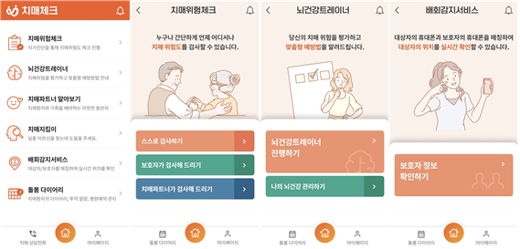
[그림 1] ‘치매체크’ 앱 화면
중앙치매센터에서 공식적으로 제공하는 모바일 앱으로, 스마트폰으로 치매 위험을 스스로 진단하고 예방 정보를 받을 수 있도록 도와준다. 사용자는 간단한 설문을 통해 자신의 인지 상태를 점검할 수 있고, 그 결과에 따라 개인별로 맞는 예방 정보를 안내받게 된다. 보호자와의 연계 기능을 통해 함께 관리할 수 있어서, 사용자 상태를 더 꼼꼼히 챙길 수 있다. 위치 기반 안전 관리 기능 등도 갖추고 있어, 다양한 상황에서 도움을 받을 수 있다.
이 앱의 가장 큰 장점은 보건복지부와 중앙치매센터 같은 공공기관에서 운영해 신뢰도가 높다는 점이다. 게다가 무료로 이용할 수 있어 접근성이 뛰어나다. 인지 상태를 간단한 설문만으로 확인할 수 있다는 점도 편리하다. 하지만 사용자의 데이터를 계속해서 분석하고 변화 추이를 상세히 추적하는 기능은 아직 부족한 편이다.

2.1.2 인지케어
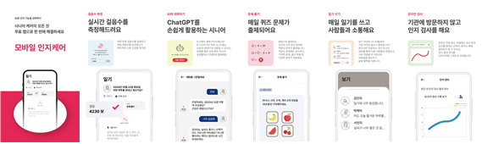
[그림 2] ‘인지케어’ 앱 화면
일상 활동과 감정 기록을 바탕으로 인지 건강을 관리할 수 있도록 만들어진 모바일 애플리케이션이다. 사용자가 평소에 어떤 생활을 하는지 데이터를 모아 간단하게 인지 관리 기능을 제공한다. 앱을 계속 사용하다 보면 자연스럽게 자신의 건강 상태도 살필 수 있다.
특히, 이 앱은 고령자도 쉽게 사용할 수 있도록 UI와 UX를 신경 써서 만들었다. 사용자가 꾸준히 앱을 이용하도록 유도하는 다양한 기능도 갖추고 있다. 또, 하루하루의 생활 데이터를 바탕으로 건강 관리를 할 수 있다는 점도 장점이다. 다만, 현재 인지 상태가 나빠지고 있다는 사실을 미리 알려주는 탐지 기능은 아직 포함되어 있지 않다.

2.2 국외 시장

2.2.1 Lumosity
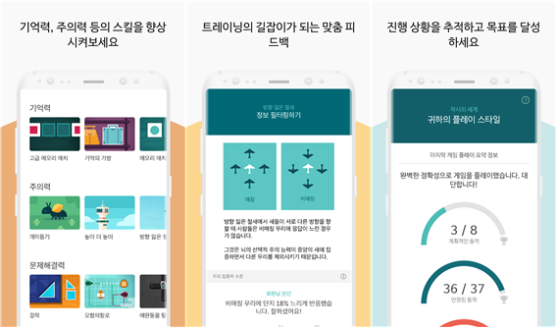
[그림 3] ‘Lumosity’ 앱 화면
전 세계적으로 널리 사용되는 두뇌 훈련 애플리케이션으로, 다양한 인지 능력 향상 게임을 제공한다. 사용자 데이터를 기반으로 인지 능력을 분석하고 개인 맞춤형 훈련 프로그램을 제공한다. 최근 두뇌 훈련 앱 시장 규모는 2025년 기준 97억 6천만 달러로 추정되며, 2033년까지 393억 7천만 달러에 도달할 것으로 예상하고 있다고 한다. 이렇듯 두뇌 훈련 앱 시장은 모든 연령대의 사람들이 정신 건강과 인지 능력에 대한 인식을 높여가며 성장하고 있는데, ‘Lumosity’와 같은 서비스는 두뇌 훈련 앱 시장 확대를 대표하는 사례이다.
‘Lumosity’는 다양한 인지 훈련 콘텐츠 제공과 사용자 친화적인 인터페이스를 통해 글로벌 사용자를 확보하고 있다. 다만, 이 앱은 두뇌 훈련 애플리케이션으로 훈련 중심 서비스이기 때문에, 실제 인지 저하를 탐지하는 기능이 부족하다.

2.2.2 CogniFit
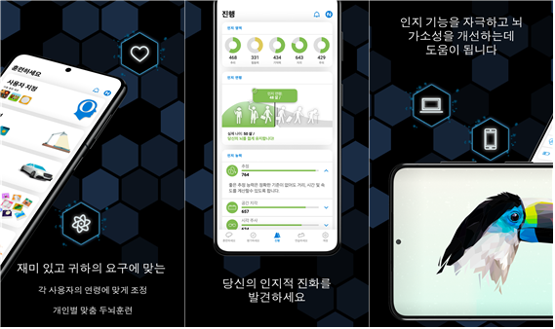
[그림 4] ‘CogniFit’ 앱 화면
‘CogniFIt’은 인지 평가와 훈련을 한 번에 제공하는 AI 기반 서비스로, 여러 가지 인지 테스트와 데이터 분석 기능을 갖추고 있다. 의료나 연구 등 전문 분야에서도 활용될 만큼 신뢰도가 높아 평가받고 있다. 인지 평가 및 분석 시장은 최근 들어 연평균 16%가 넘는 성장률을 기록하고 있어, 2030년에는 시장 규모가 약 200억 1000만 달러에 이를 것으로 전망된다.
이 앱의 장점은 과학적인 인지 평가 시스템을 바탕으로 다양한 인지 영역을 분석할 수 있다는 점이다. 또, 장기간 데이터를 모아 시각화를 지원하므로 변화 추이를 한눈에 볼 수 있다. 다만, 일상 대화 데이터를 반영하지 않는다는 점 그리고 조기 발견보다는 검사와 훈련에 초점을 맞춘 서비스라는 한계가 있다.

2.3 경쟁 제품 비교

다음은 경쟁 제품과 본 시스템과의 기능을 비교분석한 표이다.
구분 | 음성 분석 | 텍스트 분석 | 기억 평가 | 접근성 | 특징
치매체크 | X | X | X | 높음 | 자가 진단
인지케어 | X | X | X | 높음 | 생활관리
Lumosity | X | X | X | 높음 | 훈련 중심
CogniFit | X | 제한적 | X | 높음 | 평가+훈련
본 시스템 | O | O | O | 높음 | 조기 탐지
[표2] 경쟁 제품과의 비교 분석표
경쟁 제품을 비교해 보면, 국내외 서비스 모두 인지 기능 관리에 대해 다양한 접근을 시도하고 있다. 하지만 기능적인 면에서는 여전히 한계가 나타난다.
먼저 국내 서비스인 ‘치매체크’와 ‘인지케어’는 접근성이 좋고, 주로 고령층 사용자를 고려해 사용자 친화적인 인터페이스를 갖추고 있다는 점이 장점이다. 다만, 설문 기반 자가 진단이나 생활 기록을 중심으로 관리 기능이 구성되어 있다. 그래서 데이터를 활용한 정밀 분석은 부족하고, 인지 기능 저하를 조기에 발견하는 데 어려움이 있다.
해외 서비스는 다양한 인지 능력 평가와 훈련 기능을 제공하고, 데이터 기반 분석 측면에서는 국내보다 상대적으로 발전된 편이다. 특히 사용자 수행 데이터를 토대로 인지 상태를 평가하고 시각화하는 기능이 뛰어나다. 그러나 국내 서비스와 마찬가지로 음성이나 텍스트 기반 분석 기능은 제공하지 않고, 실제 일상 대화 데이터를 활용한 분석도 부족한 실정이다. 그리고 앞서 언급한 ‘Lumosity’와 ‘CogniFit’ 역시 훈련과 평가에 초점을 둔 구조라 인지 저하를 조기에 포착하는 데에는 한계가 있다

2.4 설계 반영
국내외 경쟁 제품을 살펴보면, 다음과 같은 특징이 나타난다. 국내 서비스는 주로 자가 진단과 관리에 초점을 맞추고 있지만 분석 기능이 다소 부족하다. 반면, 해외 서비스는 훈련과 평가에 중점을 두지만 평소의 일상 데이터를 제대로 반영하지 못하는 문제가 있다. 또 하나 눈에 띄는 점은, 국내외를 막론하고 음성과 텍스트를 함께 분석하는 통합 기능이 거의 없다는 점이다.
이런 점을 고려해 본 시스템은 몇 가지 차별화를 시도하였다. 첫째, 음성과 텍스트는 물론 기억력 평가까지 함께 분석하도록 설계하였다. 둘째, 사용자와의 일상 대화를 통해 자연스럽게 데이터를 수집하였으며, 이렇게 수집된 데이터에서 시간에 따라 어떻게 변화하는지 지속적으로 추적하고, 그 변화를 시각적으로 보여주도록 하였다.
//김민정- 시장분석 및 특허분석

3. Market 분석

3.1 Market 현황 분석
한국은 빠르게 고령화되고 있어 이 제품의 사회적 필요성이 커지고 있다. 통계청은 2024년 한국의 65세 이상 인구를 약 993.8만 명, 전체 인구의 19.2%로 추정했고, 2025년에는 20%를 넘는 초고령사회에 진입할 것으로 내다봤다. 또한 2072년에는 65세 이상 비중이 47.7%까지 증가할 것으로 전망했다. 고령 인구 확대는 곧 인지저하·치매 선별 및 관리 수요 증가로 이어질 가능성이 높다.
중앙치매센터에 따르면 2024년 기준 한국의 65세 이상 노인 인구는 9,955,476명이며, 추정 치매 환자 수는 약 910,898명, 추정 치매 유병률은 약 9.15%다. 즉 한국에서는 이미 65세 이상 10명 중 1명 수준의 치매 관련 위험군이 존재하는 셈이며, 조기 선별 수요 자체는 매우 크다.
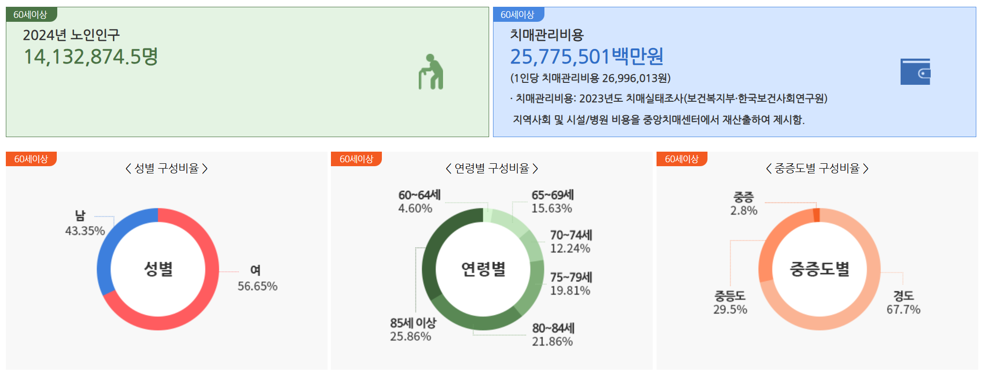
[그림 5] 2024년 기준 노년 인구 및 치매 인구 자료
2025년 발표된 연구는 한국에서 치매 총 돌봄비용이 약 18.7조 원 수준이라고 설명했고, 가족 돌봄의 경제적 부담도 매우 크다고 지적했다. 이는 치매가 단순한 의료 문제가 아니라 가정과 사회 전체의 비용 문제라는 점을 보여준다. 따라서 조기 선별과 지속 모니터링 도구에 대한 수요는 정책적·사회적으로도 설득력이 있다.
한국 내 가족 치매 돌봄의 재정적 독성 - PMC

3.2 기존 Market과의 차별성
- 음성 + 텍스트 + 회상 정확도 결합
기존 국내 자가검진 앱은 설문형·문답형 성격이 강한 반면, 본 제품은 음성 특징·언어 특징·기억 과제 수행 결과를 함께 분석하는 방향으로 차별화할 수 있다.
- 추세 모니터링 중심
단발성 검사보다 주기적 측정과 변화 추적을 제공하면 “한 번 해보는 테스트”보다 실사용 가치가 높아진다. BoCA와 같은 앱도 결과 저장과 모니터링을 강조한다.
- 보호자·가족 연계성
실제 구매 의사결정자는 본인보다 가족일 가능성이 높으므로, 사용자뿐 아니라 보호자 관점의 리포트·알림 구조를 고려하면 상용성이 높아질 수 있다. 치매 가족 돌봄 부담이 크다는 연구도 이 전략을 뒷받침한다.

3.3 타깃 정의
- 60~74세의 디지털 접근 가능한 중장년·초기 노년층
이 집단은 본인의 건강 관리에 관심이 높고, 아직 스마트폰 사용 장벽이 극단적으로 높지 않다. 통계청 자료에 따르면 2022년 기준 인터넷 이용률은 60대 94.0%, 70대 54.7%로 연령이 올라갈수록 급감한다. 따라서 앱 단독형 서비스는 75세 이상 고령층 전체보다는 60대 후반~70대 초반의 비교적 디지털 친화적 사용자에게 먼저 맞추는 것이 현실적이다.
- 보호자·성인 자녀·배우자
치매 관련 서비스는 실제 사용자는 노인 당사자여도, 설치·구매·관리 의사결정은 가족이 하는 경우가 많다. 특히 가족 돌봄 부담과 경제적 부담이 크므로, “부모님의 상태 변화를 집에서 주기적으로 확인하고 싶다”는 니즈를 공략할 수 있다.
- 기관 시장
치매안심센터, 노인복지관, 방문간호, 실버타운, 요양기관, 임상연구 조직 등이 B2B 고객 후보가 될 수 있다. 국내에는 치매안심센터 네트워크와 공공 치매관리 체계가 이미 존재하므로, 장기적으로는 기관 대상 선별 도구·보조 도구로 확장할 수 있다. 중앙치매센터와 치매체크 앱의 존재는 이 시장이 정책적으로도 형성되어 있음을 시사한다.
- 사용자 특성
이 제품의 핵심 사용자 특성은 다음과 같다.
- 건강 불안은 있으나 병원 방문은 부담스러운 사람
- 검사보다 간편한 자가 점검을 선호하는 사람
- 확진보다 추세 변화 확인에 의미를 두는 사람
- 자신보다 가족이 더 적극적으로 사용을 권유할 가능성이 높은 사람

3.4 타깃 규모 추정

3.4.1 TAM (총 잠재시장)
한국의 65세 이상 인구 약 995만 명 전체가 넓은 의미의 잠재 사용자다. 이 중 추정 치매 환자 약 91만 명뿐 아니라, 경도인지장애 우려자·가족 관찰 필요군까지 포함하면 시장 기반은 매우 넓다.

3.4.2 SAM (서비스 가능 시장)
앱 기반 서비스이므로 실제 초기 접근 가능 집단은 스마트폰/인터넷 사용이 가능한 60대~초기 70대 고령층 + 보호자 집단으로 보는 것이 타당하다. 통계청 자료상 60대 인터넷 이용률은 94%, 70대는 54.7%이므로, 초반에는 “디지털 접근 가능한 고령층과 보호자” 중심으로 시장을 잡는 것이 현실적이다

3.5 참고 자료
IDC - 아시아 태평양의 AI 기반 의료: 2025년 및 그 이후의 미래는 무엇일까?
가트너® 하이프 사이클™ 2025에서 Linus Health 인정
디지털 치료제 시장 규모 | 산업 보고서, 2030

4. 특허분석
- 음성 특성 기반 알츠하이머병 예측 방법 및 장치
- 출원번호 : 10-2021-0089014 (2021.07.07)
- 음성 데이터를 입력받아 음성 특성을 추출하고, 이를 바탕으로 알츠하이머병 여부 또는 위험을 예측하는 방법 및 장치에 관한 특허이다.

- 인공지능 기반의 음성분석을 통한 우울증, 불안증, 조기치매, 또는 자살 징후 조기판별 시스템
- 출원번호 : 10-2017-0184298 (2017.12.29)
- 사용자의 일상 음성을 녹음·수집한 뒤, 음도, 발화속도, 특정 단어 사용 빈도 등을 분석하여 우울증, 불안증, 조기치매, 자살 징후 등을 조기 판별하는 시스템에 관한 특허이다.

- 음성 통화 정보를 이용한 알츠하이머병 진단 장치 및 방법
- 출원번호 : 10-2010-0137246 (추정, 공개특허 KR20120070668A 기준)
- 전화 통화 중 수집된 음성 정보를 분석하여 말하기 지연, 어휘력, 발음 정확도, 일관성, 흥분도, 무력감 등을 기준으로 알츠하이머병 증상을 판정하는 장치 및 방법에 관한 특허이다.

- 질문과 답변을 이용한 인공지능 콜 기반 치매 검사 방법 및 서버
- 출원번호 : 10-2021-0179397
- 출원인 : 주식회사 세븐포인트원
- 인공지능 콜을 통해 질문을 제시하고, 사용자의 답변을 받아 치매 여부를 검사하는 방법 및 서버에 관한 특허이다

// 김경빈 - 개발비 예측, 제품 판매 예측

5. 개발 비용

5.1 장비 구입비
- 개발용 컴퓨터 구입비: ￦1,500,000 * 5 = ￦7,500,000
- 서버용 컴퓨터 구입비: ￦2,500,000 * 1 = ￦2,500,000
- 테스트용 스마트폰 : ￦200,000 * 2 = ￦400,000

5.2 소프트 웨어 도구 사용료
- Microsoft Windows 11 : ￦150,000 * 6 = ￦ 900,000
- Amazon Web Services EC2: ￦50,000/월 * 6 = ￦300,000
- Amazon Web Services RDS: ￦30,000/월 * 6 =￦180,000
- Amazon Web Services S3: ￦20,000/월 * 6 = ￦120,000
- GPT API: \800,000/월 * 6 = ￦4,800,000
- Google Cloud Speech-to-Text API: ￦150,000/월 * 6 = ￦900,000

5.3 배포비용
- Google Play Store: ￦35,000
- iOS (Apple App Store) : ￦130,000/년

5.4 인건비
- 2026년도 적용 SW 초급기술자 노임단가를 기준: ￦200,000
- 상여금, 제수당 제외한 기본급여 : ￦200,000 * 0.7 = ￦140,000
- 초급 기술자 6명: ￦2,000,000/월 * 6 * 6 = ￦72,000,000
총 개발 비용은 장비 구입비(￦10,400,000), 소프트웨어 도구 사용료(￦7,200,000), 배포비용(￦165,000), 인건비(￦72,000,000)를 포함하여 총 89,765,000원으로 산정 되었다

6. 판매 방법 및 예측
본 시스템은 AI 기반 치매(인지장애) 유추 모바일 애플리케이션으로, 고령화 사회의 증가에 따라 지속적인 시장 성장이 예상된다.

6.1 판매 방법
<수익 구조>
- 본 서비스는 구독형 SaaS(Software as a Service) 모델을 적용한다.
- 기본 기능 : 무료
- 프리미엄(AI 분석 + 보호자 기능) : \5000/월
- 예상 구독 전환율: 약 10%~20%
<판매 채널>
- 모바일 앱스토어: Google Play Store, Apple App Store
- 기관 대상 B2B 판매: 병원, 요양원, 복지 센터
- 단체 구독 형태 제공
<마케팅 전략>
1) 보호자 중심
노년층은 앱 선택 및 결제에 있어 보호자의 영향을 크게 받기 때문에, 보호자를 대상으로 한 마케팅이 필수적이다.
- SNS 광고 (카카오톡, 네이버 등) 활용
- “부모님 건강 관리” 키워드 중심 홍보
- 치매 예방 및 안전 관리 필요성 강조
2) 오프라인
노년층은 온라인 광고보다 오프라인 채널에 더 친숙하기 때문에, 오프라인 중심의 홍보를 병행한다.
- 노인복지관 및 경로당 홍보
- 보건소 및 지역 커뮤니티 연계
- 병원 내 홍보물(포스터, 안내문) 배포
3) 기관 연계
병원 및 요양시설은 치매 예방 및 관리 서비스의 주요 수요처이므로 이를 통해 안정적인 수익처를 확보한다.
- 병원과 협력하여 환자 대상 서비스 제공
- 요양원 및 복지시설 단체 계약 유도
- 기관 대상 할인 및 패키지 제공

6.2 국내 시장 판매 예측
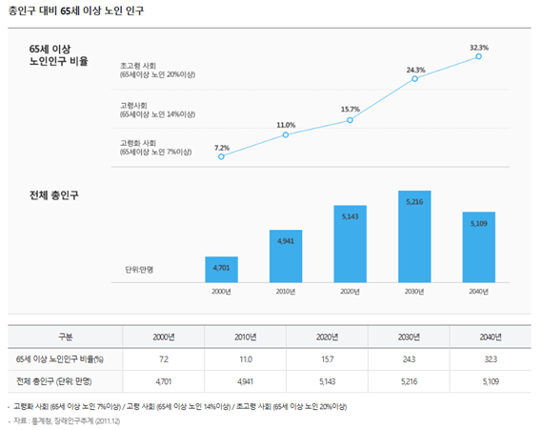
[그림 6] 연도별 노인 비율 그래프와 표
출처: https://www.samsungpop.com/ux/kor/pension/introduce/overview/background.pop
대한민국은 빠른 속도로 고령화가 진행되고 있으며, 이에 따라 치매 및 인지장애 관련 서비스의 수요가 지속적으로 증가하고 있다. 제공된 자료에 따르면 65세 이상 노인 인구 비율은 2000년 7.2%에서 2020년 15.7%로 증가하였으며, 2030년에는 24.3%, 2040년에는 32.3%에 이를 것으로 예상된다. 특히 2026년에는 전체 인구의 약 20% 이상이 노인인 초고령사회에 진입할 것으로 전망된다.
이와 같은 고령화 추세는 치매 예방 및 관리 서비스에 대한 수요 증가로 이어지며, 본 프로젝트의 시장 성장 가능성을 뒷받침하는 중요한 근거가 된다.
<시장 규모 추정>
2026년 기준 대한민국 총 인구를 약 5,100만 명으로 가정할 경우, 노인 인구는 약 20% 수준인 1,020만 명으로 추정된다. 이 중 스마트폰 사용이 가능한 노인(약 30%)과 건강관리 애플리케이션 사용이 가능한 대상(약 50%)을 고려하면, 본 서비스의 잠재 시장은 다음과 같이 산정할 수 있다.
- 총 노인 인구: 10,200,000명
- 스마트폰 사용 가능 노인: 3,060,000명
- 서비스 이용 가능 대상: 1,530,000명
따라서 본 서비스의 초기 타겟 시장 규모는 약 153만 명으로 추정된다.
<초기 사용자 및 매출 예측>
초기 시장 진입 단계에서는 보수적인 접근을 통해 전체 타겟 시장의 1%를 확보한다고 가정하였다.
- 초기 사용자 수: 15,300명
- 유료 전환율: 20%
- 유료 사용자 수: 3,060명
본 서비스는 구독형 모델을 적용하며, 월 이용료를 5,000원으로 설정하였다.
- 월 매출: 3,060 × 5,000원 = 15,300,000원
- 연 매출: 183,600,000원
<연도별 성장 예측>
고령화 증가 및 서비스 확산을 고려하여 3년간 사용자 증가를 다음과 같이 예측하였다
구분 | 1년차 | 2년차 | 3년차
총사용자 수 | 15,300 | 30,000 | 60,000
유료 사용자 수 | 3,060 | 6,000 | 12,000
연 매출(원) | 183,600,000 | 360,000,000 | 720,000,000
[표 3] 연도별 사용자 수 및 매출 예측 분석표
고령화 증가 추세와 서비스 확산을 고려할 때, 본 시스템의 사용자 수와 매출은 지속적으로 증가할 것으로 예상된다. 특히 65세 이상 노인 인구 비율이 빠르게 증가함에 따라 치매 예방 및 관리 서비스에 대한 수요 역시 꾸준히 확대될 것으로 판단된다.
초기 1년차에는 비교적 보수적인 시장 진입을 통해 사용자 기반을 확보하고, 이후 서비스 인지도 상승과 기능 개선을 통해 사용자 수가 점진적으로 증가할 것으로 예상된다. 이에 따라 유료 사용자 또한 증가하며, 구독 기반 수익 구조를 통해 안정적인 매출 성장이 가능할 것으로 보인다.
또한 병원 및 요양시설과의 협력, 보호자 중심 마케팅 전략 등을 통해 시장 확장이 가속화될 것으로 기대되며, 3년차에는 약 2배 이상의 사용자 증가와 매출 성장이 이루어질 것으로 전망된다.
따라서 본 서비스는 초기 투자 이후 지속적인 성장 가능성을 가지며, 장기적으로 안정적인 수익 창출이 가능한 사업 모델로 판단된다.
6.3 참고자료
- https://mods.go.kr/board.es?act=view&bid=10820&list_no=438832&mid=a10301010000&ref_bid&tag <통계청, 「고령자 통계」, 2024>
- http://eiec.kdi.re.kr/policy/materialView.do?num=257690 <KOSIS 국가통계포털, 고령인구 비율 통계>
- https://jumin.mois.go.kr/etcStatOldAge.do <행정안전부, 주민등록 인구통계>
- https://www.index.go.kr/unify/idx-info.do?idxCd=5064 <KDI 경제정보센터, 고령화 관련 통계자료>

//김형섭 - 수행방법 및 수행 계획 작성

7. 수행 방법

7.1 개발 환경
본 프로젝트는 모바일 애플리케이션과 서버 기반 분석 시스템으로 구성되며, 다음과 같은 개발 환경에서 개발을 수행한다.

7.1.1 클라이언트 환경
운영체제: Android
개발 언어: Kotlin
개발 플랫폼: Android Studio
주요 기능:
- 사용자 음성 입력 및 대화 인터페이스 제공
- 분석 결과 시각화 및 사용자 UI 구현
- 알림 및 보호자 연동 기능 제공

7.1.2 서버 환경
운영체제: Linux 기반 서버
개발 언어: Java
프레임워크: Spring Boot
주요 기능:
- 사용자 데이터 처리 및 저장
- 음성 및 텍스트 데이터 분석
- AI모델 및 외부 API연동 처리

7.1.3 데이터베이스 환경
DBMS: mySQL
주요 기능:
- 사용자 음성 및 텍스트 데이터 저장
- 대화 기록 및 기억 일치도 데이터 관리

프로젝트 수행시 다음과 같은 사양을 필요로 한다.
Client OS : Android 11(API 30) 이상
Client H/W : RAM 4GB 이상, 마이크,스피커, GPS 내장
Permissions : 마이크. 저장소. 위치(필요시), 알림(필요시) 권한
Server H/W : CPU 4코어(Intel i5/AMD Ryzen 5) 이상, RAM 8GB 이상,
저장공간 100GB이상, AI를 운용할 GPU
Network : 10Mbps 이상의 인터넷 환경

7.4 개발 도구
또한 본 프로젝트는 다음과 같은 개발 도구를 사용한다.

7.4.1 AI/데이터 분석 도구
- 음성 데이터 텍스트 변환 기능(STT, Speech To Text)
- 언어 모델 AI(LLM)
- 음성 데이터 분석 AI
- 음성 데이터 유사도 분석 도구

7.4.2 프로젝트 개발 도구
l Android Studio : Client 개발

7.4.3 기타
- Figma : UI/UX설계 및 프로토타입 제작
  - https://www.figma.com/design/G14RdFnMUAD5EnwJRU4I4a/prototype?node-id=0-1&p=f&t=o1Lnchnq8n1wpiwb-0
  - https://www.figma.com/design/lhcIY4G2HVk49bLje2UZlW/26-%EB%A7%88%EC%9D%B4%EB%8B%A4%EC%8A%A4?node-id=0-1&p=f&t=zn7mmtmkcLwLIUQ1-0
- Google Docs : 문서 작성 및 관리

8. 수행 계획
본 프로젝트는 사용자와 AI간의 대화를 기반으로 음성, 텍스트, 기억 일치도 데이터를 분석해 인지 기능 저하 위험도를 조기에 예측하는 시스템을 개발하는 것을 목표로 한다.
이를 위해 시스템을 다음과 같이 세분화하여 구축한다.

8.1 사용자 계정 및 초기 설정 기능 구현
- 사용자의 개인 정보를 이용해 회원가입 및 로그인 기능을 구현한다.
- 앱 최초 실행 시 마이크, 저장소, 위치, 알림 권한을 설정하도록 구현한다.
- 사용 목적에 따라 일반 사용자, 보호자, 고위험군 사용자 모드를 구분할 수 있도록 한다.
- 고위험군 사용자 모드 등록 및 변경시 반드시 보호자 사용자가 함께 있어야 한다.

8.2 사용자의 음성 데이터 수집 및 전처리
- 마이크를 통해 사용자의 음성데이터를 수집한다
- 음성 데이터에서 속도, 피치, 어휘 다양성과 복잡도 등을 추출한다
- 텍스트 변환 기능을 통해 음성데이터를 텍스트로 변환한다
- 변환된 텍스트 데이터를 분석에 용이하게 정리 및 전처리한다.

8.3 텍스트 및 음성 데이터 분석
- 음성 데이터에서 추출한 정보를 기반으로 이상 징후를 분석한다.
- 텍스트 데이터에서 문장 길이, 어휘 다양성, 표현 반복성, 의미 연결성을 분석한다.
- 사용자의 이전 기록과 현재 기록을 비교하여 변화 양상을 확인한다.
- 분석 결과를 정량화하여 위험도 산정에 활용한다.

8.4 데이터 비교 분석 기능 구현
- 치매환자군과 정상군의 데이터 특징 차이를 기반으로 기준 데이터셋을 확보한다.
- 사용자의 음성 및 텍스트 데이터에서 기준 데이터와의 차이를 비교 분석하여 이상 패턴을 탐지한다.
- 사용자의 현재 데이터와 과거 데이터를 비교하여 발화 특성 및 언어 사용의 변화 양상을 분석한다.
- 리마인드 질문에 대한 답변 정확도를 비교분석한다.
- 유사도 분석 기법을 활용해 데이터 간 유사성을 정량적으로 평가한다.
- 각 분석 결과를 점수화하여 인지 기능 저하 위험도 판단의 지표로 활용한다.

8.5 인지기능 위험도 산정 알고리즘 구현
- 음성 및 텍스트 데이터 분석결과, 데이터 비교 분석 결과를 통합한다.
- 각 항목별 가중치를 설정하여 위험도 점수를 산정한다.
- 통합 점수를 기준으로 정상, 주의, 위험 단계로 구분한다.
- 사용자의 위험도 점수 변화 추이를 누적 관리할 수 있도록 한다.

8.6 AI 기반 대화 시스템 구축
- LLM API를 활용하여 사용자와 자연스러운 대화 인터페이스를 구현한다.
- 맞춤형 대화 시스템을 구축하기 위해, 사용자가 자주 쓰는 단어나, 관심사 등을 파악한다.
- 일상적인 질문을 통해 지속적인 대화가 가능하도록 한다.
- 사용자의 답변 흐름에 따라 후속 질문 및 피드백을 제공한다.
- 과거 대화 내용을 기반으로 하는 리마인드 질문을 제공한다.
- 노인층이 부담없이 사용할 수 있도록 대화 구조를 단순화한다.

8.7 데이터 저장 및 관리 기능 구현
- 사용자 별 음성 데이터, 텍스트 데이터, 분석 결과를 저장하는 데이터베이스를 구축한다.
- 사용자는 녹음 오류, 환경적 요인 등으로 인한 부정확한 데이터에 대해 분석 제외 처리를 할 수 있다.
- 임의 삭제로 인한 분석 왜곡을 방지하기 위해, 분석 제외된 데이터는 삭제되지 않고 기록으로 유지된다.
- 저장된 데이터는 알고리즘 성능 개선을 위해 사용될 수 있다.
- 보호자 연동을 위해 사용자 계정 별 정보 및 설정 값을 저장한다.

8.8 데이터 시각화 및 UI 구현
- 분석 결과를 그래프 및 지표로 시각화한다.
- 위험도를 정상, 주의, 위험으로 구분해 직관적으로 표시한다.
- 일일, 주간 별 위험도 추이를 그래프로 시각화하여 직관적으로 확인할 수 있도록 한다.
- 각 날짜의 음성 및 텍스트 분석 결과를 함께 제공해 위험도 변화 원인을 직관적으로 확인할 수 있도록 한다.
- 이상 징후가 감지된 항목을 강조 표시하여 사용자가 쉽게 인지할 수 있도록 한다.
- 주 사용자(노인층)의 접근성을 고려해 큰 글씨, 단순한 화면 구조, 쉬운 표현을 적용한다.

8.9 알람 및 보호자 관리 기능
- 사용자가 설정한 시간마다 자가 점검 알림을 제공한다.
- 일정 수준 이상의 위험도 감지시 사용자에게 경고 메세지를 전달한다.
- 필요시, 사용자의 정보 및 분석 결과를 보호자에게 전송하는 기능을 구현한다.
- 보호자는 여러명의 사용자를 관리 할 수 있으며, 각 사용자의 정보를 확인할 수 있다.

8.10 고위험군 사용자 관리 기능 구현
- 사용자의 현재 위치 및 이동 경로를 확인할 수 있는 기능을 구현한다.
- 설정된 생활 반경을 벗어나거나, 비정상적인 이동이 감지될 경우, 이상 상황으로 판단한다.
- 이상 상황 발생시,보호자에게 알림을 전송할 수 있도록 한다.
- 보호자는 사용자의 현재 위치를 확인 할 수 있도록 한다.

9. 프로젝트 수행 계획

9.1 Gantt Chart
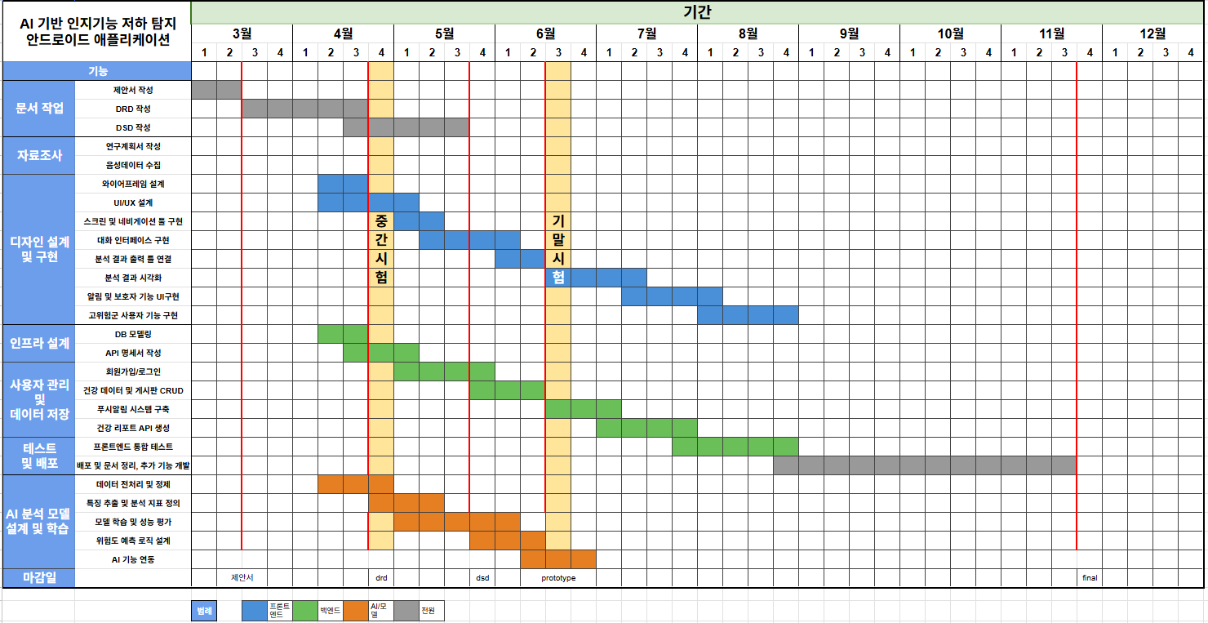

탭 2

